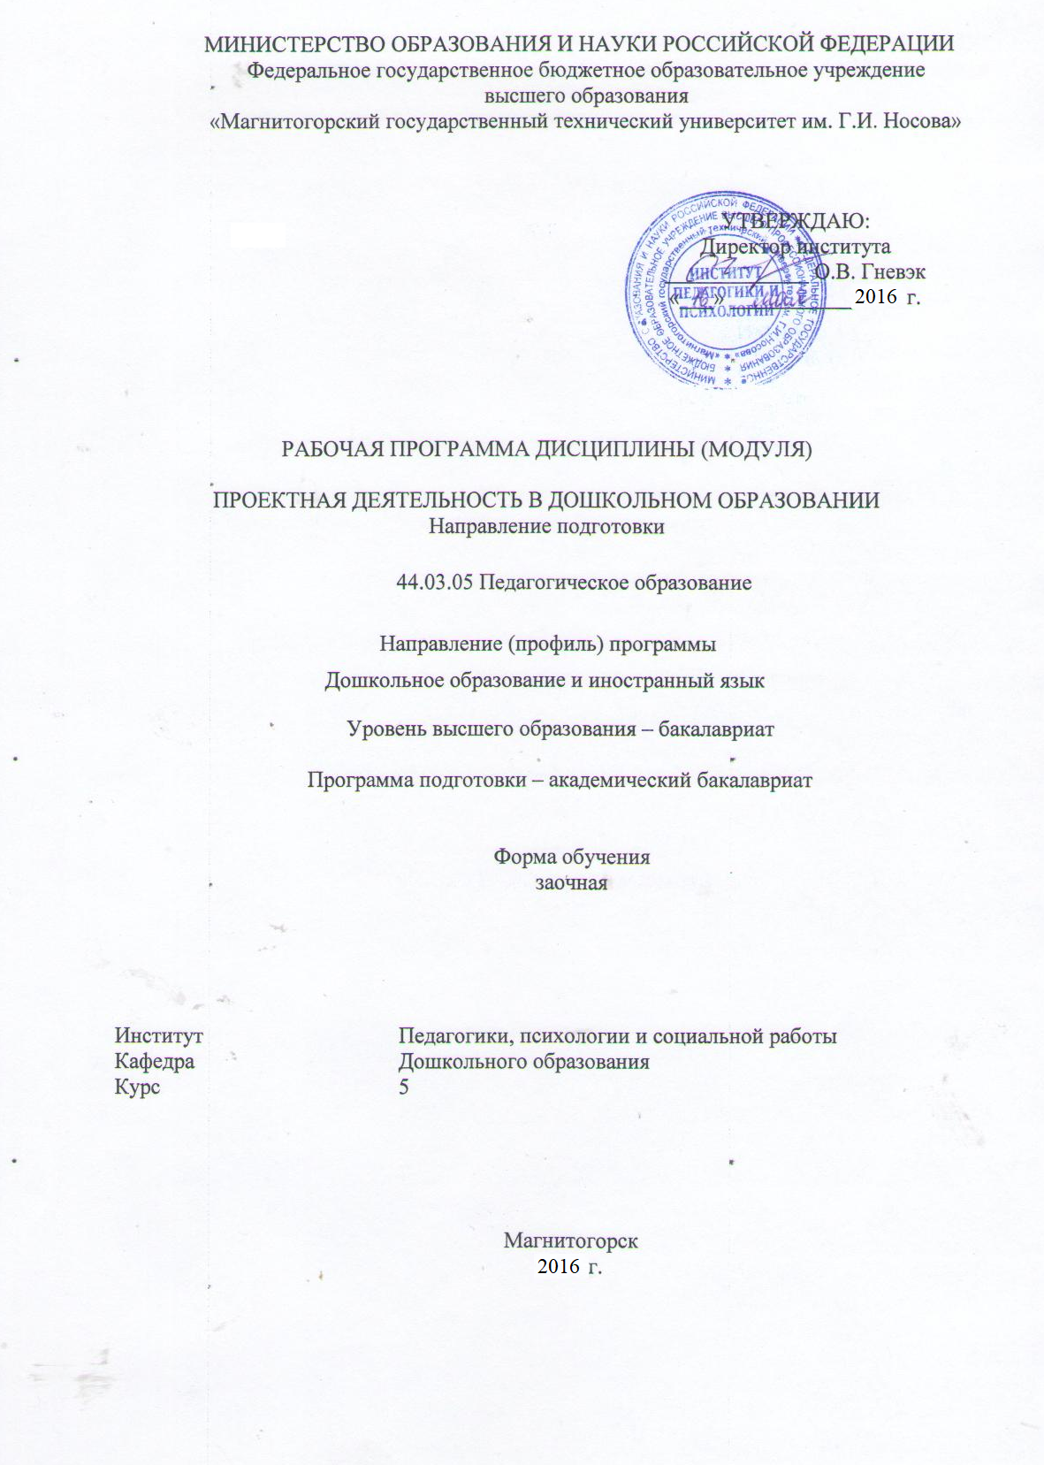
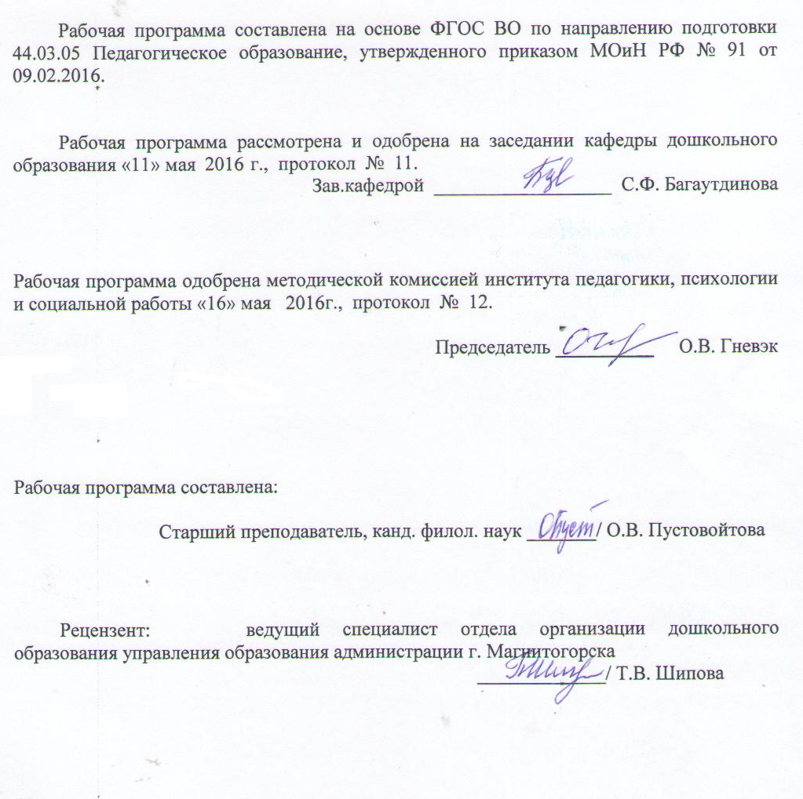

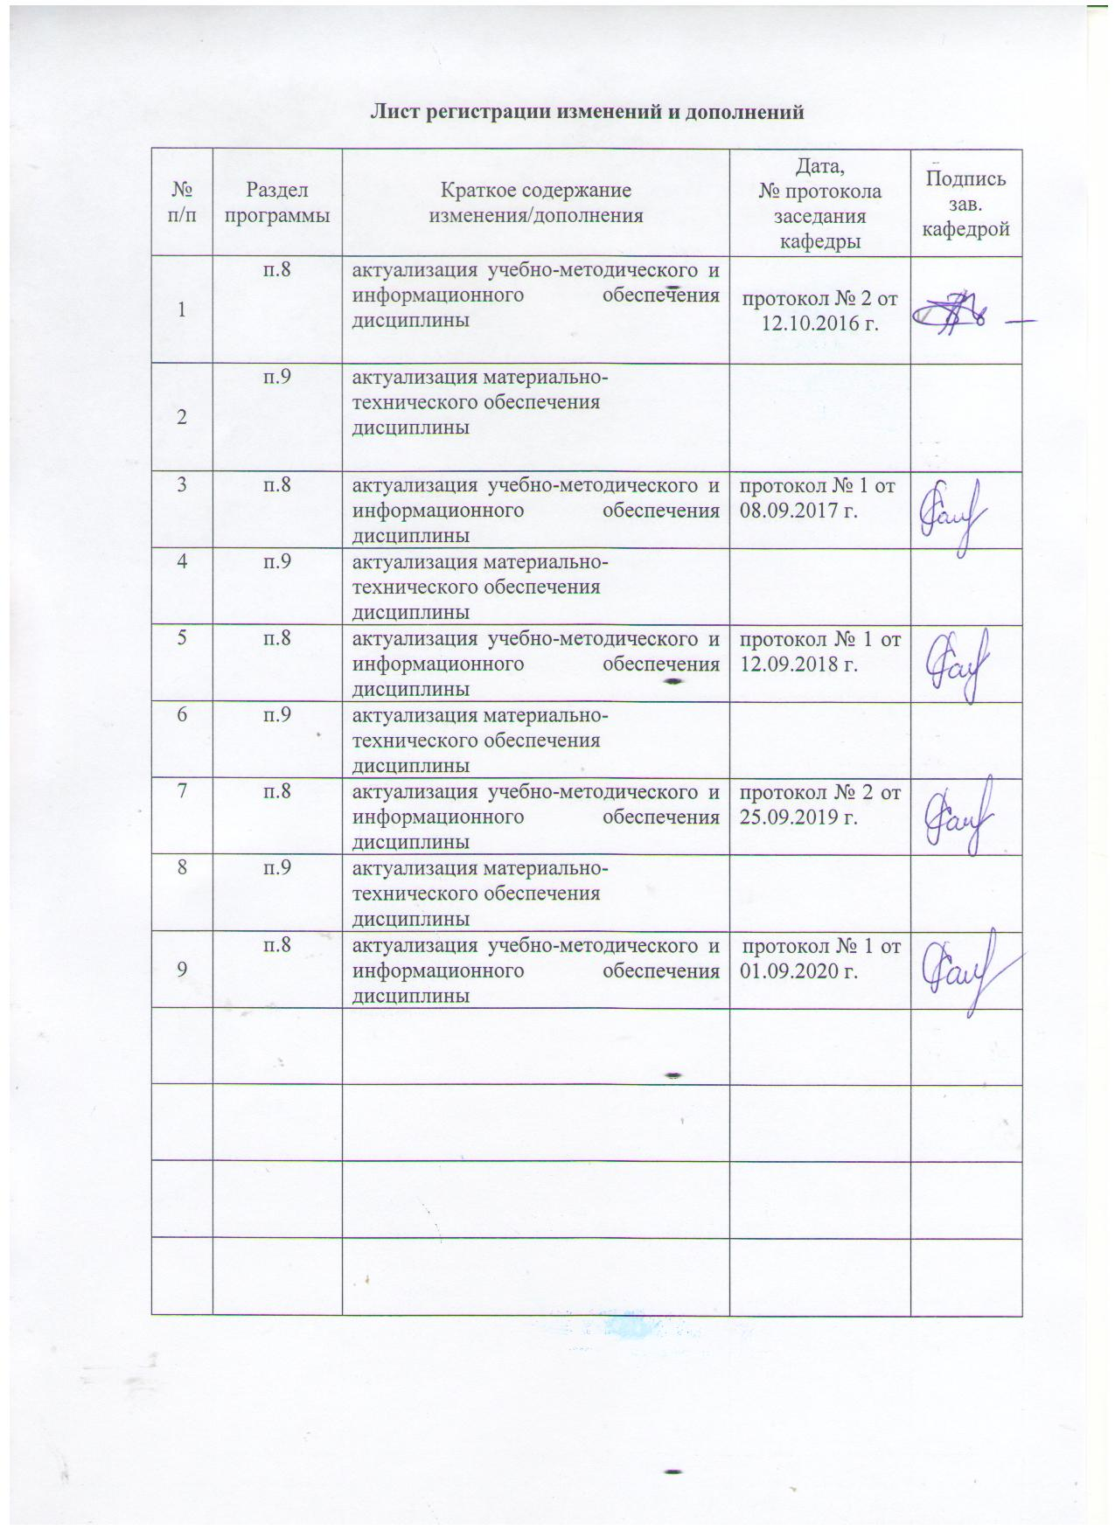

1 Цели освоения дисциплины (модуля)
Целями освоения дисциплины «Проектная деятельность в дошкольном образовании» являются: овладение студентами базовой системой научных знаний о проектной деятельности в ДОУ, способах организации проектной деятельности и умений работать с проектной методикой с детьми дошкольного возраста; освоение сущности и специфики современных видов проектной деятельности; формирование умений анализировать проблемы организации проектной деятельности в ДОУ.

2 Место дисциплины (модуля) в структуре образовательной программы
подготовки бакалавра
Дисциплина «Проектная деятельность в дошкольном образовании» входит в базовую часть образовательной программы, является дисциплиной по выбору.
Для изучения дисциплины необходимы знания (умения, владения), сформированные в результате изучения дисциплин «Проектная деятельность», «Актуальные проблемы дошкольного образования», «Дошкольное образование детей с ОВЗ».
Знания (умения, владения), полученные при изучении данной дисциплины будут необходимы при изучении дисциплин «Психолого-педагогическое взаимодействие дошкольников», «Образовательные программы дошкольного образования».

3 Компетенции обучающегося, формируемые в результате освоения
дисциплины (модуля) и планируемые результаты обучения
В результате освоения дисциплины (модуля) «Проектная деятельность в дошкольном образовании» обучающийся должен обладать следующими компетенциями:

Структурный  элемент  компетенции | Планируемые результаты обучения
ПК-1 - готовность реализовывать образовательные программы по учебным предметам в соответствии с требованиями образовательных стандартов
Знать | -историю становления проектной деятельности в России и за рубежом;  - способы организации проектной деятельности в ДОО;  - виды проектной деятельности в ДОО;  - нормативно-правовые документы, регламентирующие организацию проектной деятельности в ДОО.
Уметь | - самостоятельно анализировать и организовывать проектную деятельность в ДОО согласно ФГОС ДО;  - самостоятельно проектировать исследовательские, творческие и нормативные проекты согласно требованиям ФГОС ДО;  - самостоятельно использовать паспорт проекта, осуществлять преемственность ФГОС ДО и ФГОС НОО.
Владеть | - педагогической технологией организации проектной деятельности в ДОО;  -способами организации проектной деятельности и презентации её продукта;  -навыками перспективного планирования проектной деятельности с детьми дошкольного возраста.
ПК-7 способностью организовывать сотрудничество обучающихся, поддерживать их активность, инициативность и самостоятельность, развивать творческие способности
Знать | - способы привлечения детей и их родителей к сотворчеству в проектной деятельности;  - особенности развития инициативных, творческих, интеллектуальных и мотивационных способностях дошкольников;
Уметь | - самостоятельно организовывать коммуникацию с родителями воспитанников;  - организовывать совместную работу дошкольников при выполнении проекта.
Владеть | -основными технологиями контроля и анализа проектной деятельности в ДОО;  - приемами организации сотрудничества детей в процессе подготовки и презентации продукта проектной деятельности.

4 Структура и содержание дисциплины
Общая трудоемкость дисциплины составляет 2 зачетных единиц 72 акад. часов, в том числе:
– контактная работа – 10,7 акад. часов:
– аудиторная – _10 акад. часов;
– внеаудиторная – 0,7 акад. часов
– самостоятельная работа – 57,4 акад. часов;

Раздел/ тема  дисциплины | Курс | Аудиторная  контактная работа  (в акад. часах) |  |  | Самостоятельная работа (в акад. часах) | Вид самостоятельной  работы | Форма текущего контроля успеваемости и  промежуточной аттестации | Код и структурный  элемент  компетенции
Раздел/ тема  дисциплины | Курс | лекции | лаборат.  занятия | практич. занятия
1. Раздел: Сущность проектной деятельности в ДОУ | 5 |  |  |  |  | Изучение теоретического материала, просмотр видеоматериала, размещенного на образовательном портале, подготовка к практическому занятию | Устный опрос на занятии, проверка выполненных заданий на образовательном портале | ПК-1
1.1. Тема: История становления метода проектов в России и за рубежом | Ф5 | 2 |  |  | 4 | Изучение теоретического материала, просмотр видеоматериала, размещенного на образовательном портале, подготовка к практическому занятию | Устный опрос на занятии, проверка выполненных заданий на образовательном портале | ПК-1
1.2. Тема: Нормативно-правовая основа метода проектов | 5 | 2 | 2 |  | 4 | Изучение теоретического материала, просмотр видеоматериала, размещенного на образовательном портале, подготовка к практическому занятию | Устный опрос на занятии, проверка выполненных заданий на образовательном портале | ПК-1
1.3 Сущностная характеристика метода проектов | 5 |  | 2 |  | 4 | Изучение теоретического материала, просмотр видеоматериала, размещенного на образовательном портале, подготовка к практическому занятию | Устный опрос на занятии, проверка выполненных заданий на образовательном портале | ПК-1
Итого по разделу | 5 | 4 | 4 |  | 12 | Подготовка к тестированию | Тестирование | ПК-1
2. Раздел: Организация проектной деятельности в ДОУ | 5
2.1. Тема: Основные этапы метода проектов.  Типология методов проекта | 5 |  |  |  | 8 | Изучение теоретического материала, просмотр видеоматериала, размещенного на образовательном портале, подготовка к практическому занятию | Устный опрос на занятии, проверка выполненных заданий на образовательном портале | ПК-1
2.2 Тема: Сущностная характеристика видов проектов: исследовательские, творческие и нормативные | 5 |  |  |  | 7,4 | Изучение теоретического материала, просмотр видеоматериала, размещенного на образовательном портале, подготовка к практическому занятию, подготовка презентации по данной теме | Устный опрос на занятии, проверка выполненных заданий на образовательном портале, представление презентации на образовательном портале | ПК-1
Итого по разделу | 5 |  |  |  | 15,4 | Подготовка к тестированию | Тестирование | ПК-1
Итого за семестр | 5 | 4 | 4 |  | 27,4
3. Раздел: Практика организации проектной деятельности в ДОУ | 5
3.1. Тема: Практика разработки исследовательского проекта. | 5 |  | 2 |  | 5 | Изучение теоретического материала по теме, подготовка к практическому занятию | Представление презентации на занятии, работа в подгруппах | ПК-7
3.2. Тема: Практика разработки информационно-практико-ориентированного проекта | 5 |  |  |  | 5 | Изучение теоретического материала по теме, подготовка к практическому занятию | Представление презентации на занятии, работа в подгруппах | ПК-7
3.3.Тема: Практика разработки ролево-игровых проектов. Практика разработки творческого проекта. | 5 |  |  |  | 10 | Изучение теоретического материала по теме, подготовка к практическому занятию | Представление презентации на занятии, работа в подгруппах | ПК-7
3.4. Тема: Практика разработки нормативного проекта | 5 |  |  |  | 10 | Изучение теоретического материала по теме, подготовка к практическому занятию | Представление презентации на занятии, работа в подгруппах | ПК-7
Итого по разделу | 5 | - | 2 |  | 30 | Подготовка к тестированию | Тестирование | ПК-7
Итого за семестр | 5 |  | 2 |  | 30 | Изучение теоретического материала по теме, подготовка к практическому занятию | Промежуточная аттестация зачет
Итого по дисциплине | 5 | 4 | 6 |  | 57,4 | Изучение теоретического материала по теме, подготовка к практическому занятию | Промежуточная аттестация зачет
Контроль 3,9 часа | 5

5 Образовательные и информационные технологии
На занятиях по дисциплине менеджмент используются следующие технологии:
1. Традиционные образовательные технологии, а именно информационная лекция по тематике разделов (лекции размещены на образовательном портале).
Практические занятия, темы практических занятий размещены на образовательном портале.
2. Технологии проблемного обучения, а именно проектная деятельность, предполагающая развитие интеллектуальных способностей, определение проблемы и поиск оптимального решения сложившейся проблемы.
3. Интерактивные технологии – организация образовательного процесса, которая предполагает активное и нелинейное взаимодействие всех участников, достижение на этой основе личностно значимого для них образовательного результата. Наряду со специализированными технологиями такого рода принцип интерактивности прослеживается в большинстве современных образовательных технологий. Интерактивность подразумевает субъект-субъектные отношения в ходе образовательного процесса и, как следствие, формирование саморазвивающейся информационно-ресурсной среды.
Семинар-дискуссия по проблемной ситуации, представленной в задании к практическому занятию, размещенному на образовательном портале.
4. Информационно-коммуникационные образовательные технологии практическое занятие в форме презентации – представление продукта проектной деятельности.

6 Учебно-методическое обеспечение самостоятельной работы обучающихся
По дисциплине «Проектная деятельность в дошкольном образовании» предусмотрена аудиторная и внеаудиторная самостоятельная работа обучающихся. Самостоятельная работа студентов предполагает выполнение программы самостоятельной работы, самостоятельное изучение тем и заданий по дисциплине.
Аудиторная самостоятельная работа студентов предполагает обсуждение тем и заданий по плану занятия на практических занятиях.

Перечень тем для подготовки к практическим занятиям

1.1. Тема: История становления метода проектов в России и за рубежом
1. Изучить предпосылки становления метода проектов в США и Европе.
2. Особенности становления проектной деятельности в России в начале 20 века.
3. Подготовить доклады на следующие темы:
- Д. Дьюи и его метод проектной деятельности;
- Н.К. Крупская о проектной деятельности в России;
- Идеи развивающего обучения как закономерный этап становления проектной деятельности в России;
- Особенности формирования проектной деятельности в России и Европе на современном этапе: сравнительный анализ.

1.2 Тема. Нормативно-правовая основа метода проектов

Задания

- Изучите ФГОС дошкольного образования: выделите положения, регламентирующие использование метода проектов в ДОО.
- Какие из указанных мероприятий в ФГОС ДО можно реализовать с помощью метода проектов. Приведите примеры.
- Изучите Федеральный закон «Об образовании в РФ»: выделите статьи, которые касаются образовательной деятельности в ДОО.
- Определите, какие задачи ФЗ «Об образовании в РФ» решает в сфере дошкольного образования.

Нормативно-правовые источники для изучения при подготовке к занятию

- Федерального закона от 29.12.2012 N 273-ФЗ «Об образовании в Российской Федерации»http://www.consultant.ru/document/cons_doc_LAW_175600/8f794304f87d0a73627377dcbce2a62cf5263b06/

Федеральный государственный образовательный стандарт дошкольного образования" https://rg.ru/2013/11/25/doshk-standart-dok.html

2.1 Тема. Основные этапы метода проектов.
Типология методов проекта

Задание

- Изучите основные этапы разработки метода проектов. В чем заключается сложность проведения каждого этапа.
- Разработайте примерный проект, который бы включал все этапы проектирования.
- Представьте классификацию методов проектов согласно основаниям выделения. Охарактеризуйте каждую классификацию.
- Докажите или опровергните тезис, что метод проектов является инновационным для современного образовательного процесса ДОУ.
- Разработайте алгоритм работы по созданию метода проектов для детей младшего и старшего дошкольного возраста.

Литература для изучения при подготовке к занятию

- Волкова А. А., Котова И. Н., Бабкина О. А. Применение современных инновационных технологий на уроках в контексте ФГОС // Инновационные педагогические технологии: материалы IV Mеждунар. науч. конф. (г. Казань, май 2016 г.). — Казань: Изд-во Бук, 2016. – 86 с. https://moluch.ru/conf/ped/archive/190/10387/
- Метод проектов в ДОУ как инновационная деятельность https://nsportal.ru/detskiy-sad/upravlenie-dou/2013/11/03/metod-proektov-v-dou-kak-innovatsionnaya-deyatelnost

2.2 Тема. Сущностная характеристика видов проектов

- Представьте характеристику исследовательского проекта. Приведите пример целесообразности и актуальности использования данного вида проекта в образовательном процессе ДОУ.
- Представьте методику осуществления исследовательски-творческих проектов.
- Представьте характеристику ролево-игровых проектов. Определите их назначение в образовательном процессе ДОУ. Какие задачи данный тип проекта призван рещать.
- Представьте характеристику информационно-практико-ориентированных проектов. Приведите пример целесообразности и актуальности использования данного вида проекта в образовательном процессе ДОУ. Представьте методику осуществления данного вида проекта.
- Представьте характеристику творческого проекта в детском саду. Какое место он занимает в образовательном процессе ДОУ.
- Представьте характеристику нормативного проекта. В чем заключается его особенность.

Литература для изучения при подготовке к практическому занятию.

- Виды и типы творческих работ и проектов http://tvorcheskieproekty.ru/node/7
- Исследовательско-творческий проект «От песчинки к песку» http://www.maam.ru/detskijsad/isledovatelsko-tvorcheskii-proekt-ot-peschinki-k-pesku.html
- Ролевые (игровые) проекты http://pandia.ru/text/78/609/82880.php

3.1 Тема. Практика разработки исследовательского проекта.
Практика разработки информационно-практико-ориентированного проекта.

Задание по подгруппам

- Три подгруппы представляют разработанные исследовательские проекты в виде презентации. Защита проекта.
- Сложность разработки и презентации данного вида проекта.
3. Анализ разработанных проектов.

3.1 Тема. Практика разработки информационно-практико-ориентированного проекта.

- Три подгруппы представляют разработанные информационно-практико-ориентированноые проекта.
- в виде презентации. Защита проекта.
- Сложность разработки и презентации данного вида проекта.
- Анализ разработанных проектов.

  - Тема. Практика разработки ролево-игровых проектов. Практика разработки творческого проекта.

Задание по подгруппам

- Три подгруппы представляют разработанные ролево-игровые проекты в виде презентации. Защита проекта.
- Три подгруппы представляют разработанные творческие проекты в виде презентации. Защита проекта.
3. Анализ разработанных проектов.

3.4 Тема. Практика разработки нормативного проекта.

Задание по подгруппам

- Три подгруппы представляют разработанные нормативные проекты в виде презентации. Защита проекта.
- Сложность разработки и презентации данного вида проекта.
- Анализ разработанных проектов.

7 Оценочные средства для проведения промежуточной аттестации

Структурный элемент  компетенции | Планируемые результаты обучения | Оценочные средства
ПК-1 готовность реализовывать образовательные программы по учебным предметам в соответствии с требованиями образовательных стандартов
Знать | -историю становления проектной деятельности в России и за рубежом;  - способы организации проектной деятельности в ДОО;  - виды проектной деятельности в ДОО;  - нормативно-правовые документы, регламентирующие организацию проектной деятельности в ДОО. | Вопросы к зачету:  - Вклад Д. Дьюи в развитие метода проектов.  - С.Т. Шацкий и А.У. Зеленко как основоположники метода проектов в России.  - Развитие идей Д. Дьюи в практике А.С. Макаренко.  - Идея развивающего обучения Л.В. Занкова.  - Система развивающего обучения Б.Д. Эльконина-Давыдова.  - ФГОС дошкольного образования: основные положения, регламентирующие использование метода проектов в ДОО.  - Федеральный закон «Об образовании в РФ»: основные положения, касающиеся образовательной деятельности в ДОО.
Уметь | - самостоятельно анализировать и организовывать проектную деятельность в ДОО согласно ФГОС ДО;  - самостоятельно проектировать исследовательские, творческие и нормативные проекты согласно требованиям ФГОС ДО;  - самостоятельно использовать паспорт проекта, осуществлять преемственность ФГОС ДО и ФГОС НОО. | Представление выполненных заданий на образовательном портале и подготовленных эссе на видеоматериалы, размещенные на образовательном портале.
Владеть | - педагогической технологией организации проектной деятельности в ДОО;  -способами организации проектной деятельности и презентации её продукта;  -навыками перспективного планирования проектной деятельности с детьми дошкольного возраста. | Вопросы к зачету:  - Основные подходы к определению понятия метод проектов. Сущность данного понятия.  - Сущностная характеристика метода проекта как педагогической технологии.  - Социальное проектирование: сущностная характеристика и назначение.  - Основные этапы разработки метода проектов.  - Классификация методов проектов согласно основаниям выделения. Охарактеризуйте каждую классификацию.  - Алгоритм работы по созданию метода проектов для детей младшего дошкольного возраста.  - Алгоритм работы по созданию метода проектов для детей старшего дошкольного возраста.
ПК-7 способность организовывать сотрудничество обучающихся, поддерживать их активность, инициативность и самостоятельность, развивать творческие способности
Знать | - способы привлечения детей и их родителей к сотворчеству в проектной деятельности;  - особенности развития инициативных, творческих, интеллектуальных и мотивационных способностях дошкольников; | Вопросы к зачету:  - Характеристик исследовательского проекта.  - Характеристику ролево-игрового проекта.  - Характеристика информационно-практико-ориентированного проекта.  - Характеристику творческого проекта.  - Характеристика нормативного проекта.  - Актуальность и целесообразность использования метода проекта в педагогической практике ДОО.
Уметь | - самостоятельно организовывать коммуникацию с родителями воспитанников;  - организовывать совместную работу дошкольников при выполнении проекта. | Представление выполненных заданий на образовательном портале и подготовленных эссе на видеоматериалы, размещенные на образовательном портале.
Владеть | -основными технологиями контроля и анализа проектной деятельности в ДОО;  - приемами организации сотрудничества детей в процессе подготовки и презентации продукта проектной деятельности. | Из предложенных вариантов ответа на вопрос теста выбрать только один правильный:  - По мнению исследователя Д. Дьюи, образование - :  А) процесс накопления и реконструкции уже имеющегося опыта с целью углубления его содержания;  Б) деятельность по накоплению знаний и опыта;  В) дидактическая деятельность ребенка;  Г) средство достижения конечного результата.  - По мнению Д. Дьюи в основе метода проектов лежит:  А) поисковая деятельность, направленная на преодоление затруднений;  Б) дедуктивная деятельность;  В) индуктивная деятельность;  Г) познавательно-активная деятельность.  - Масштаб проекта включает:  А) краткосрочные, среднесрочные и долгосрочные проекты;  Б) мелкие, средние, крупные, очень крупные;  В) технический, организационный, экономический, социальный, образовательный, смешанный;  Г) монопроект (отдельный проект); мультипроект (комплексный, состоящий из ряда монопроектов); мегапроект (целевые программы развития регионов, отраслей; включают моно- и мульти проекты.  4. В каком из перечисленных документов, заложены основы реализации проектной деятельности:  А) ФГОС дошкольного образования;  Б) ФЗ «Об образовании в РФ»;  В) Всеобщая декларация прав человека;  Г) Конвенция о правах ребенка.  5. Исследовательские /творческие проекты - это проекты:  а) когда дети исследуют, экспериментируют, анализируют, а результаты выдают в виде сборников сочинений, отчетов, докладов, газет или журналов;  б) с элементами творческих игр, когда дети входят в образ персонажей сказки и решают по-своему поставленную проблему;  в) в которых оформление результата в виде детского праздника, детского дизайна – спектакль, сказка, постановка;  г) когда дети собирают информацию и реализуют ее, ориентируясь на социальные интересы (оформление и дизайн группы, отдельных уголков).  6. Информационно – практические проекты - это проекты:  а) когда дети исследуют, экспериментируют, анализируют, а результаты выдают в виде сборников сочинений, отчетов, докладов, газет или журналов;  б) с элементами творческих игр, когда дети входят в образ персонажей сказки и решают по-своему поставленную проблему;  в) в которых оформление результата в виде детского праздника, детского дизайна – спектакль, сказка, постановка;  г) когда дети собирают информацию и реализуют ее, ориентируясь на социальные интересы (оформление и дизайн группы, отдельных уголков).  7. Творческие проекты - это проекты:  а) когда дети исследуют, экспериментируют, анализируют, а результаты выдают в виде сборников сочинений, отчетов, докладов, газет или журналов;  б) с элементами творческих игр, когда дети входят в образ персонажей сказки и решают по-своему поставленную проблему;  в) в которых оформление результата в виде детского праздника, детского дизайна – спектакль, сказка, постановка;  г) когда дети собирают информацию и реализуют ее, ориентируясь на социальные интересы (оформление и дизайн группы, отдельных уголков).  8. Основной целью проектного метода в детском саду является  а) обеспечение психологического благополучия и здоровья детей;  б) развитие коммуникативных навыков;  в) развитие свободной творческой личности ребёнка;  г) развитие умения отстаивать свою точку зрения.  9. Уникальная деятельность, имеющая начало и конец во времени, направленная на достижение заранее определенного, уникального продукта или услуги, при заданных ограничениях по ресурсам и срокам, а также требования к качеству и допустимому уровню риска – это:  А) проект;  Б) педагогическое взаимодействие;  В) содержание образовательной деятельности;  Г) взаимодействие педагогов с родителями.  10. Актуальность темы проекта входит в:  А) описание проекта;  Б) вид проекта;  В) результат проекта;  Г) в цель проекта.  11. Воспитывать у детей интерес к проектной деятельности, положительные эмоции, повышать уверенность в своих силах, побуждать к новому поиску знаний – относится:  А) видам проекта;  Б) целевым ориентирам развития детей в проектной деятельности;  В) этапам развития проектной деятельности;  Г) описанию проекта.  12. Обсуждение результата с детьми, действий каждого, выяснение причин успехов и неудач относится к этапу развития проекта:  А) 3,5-5 лет;  Б) 4-5 лет;  В) 6-7 лет;  Г) не относится ник одному этапу в дошкольном возрасте.

б) Порядок проведения промежуточной аттестации, показатели и критерии оценивания:
Согласно п. 40 Порядка организации и осуществления деятельности по образовательным программам высшего образования – программам бакалавриата, программам специалитета, программам магистратуры (утв. приказом МОиН РФ от 05.04.2017 г. № 301) порядок проведения промежуточной аттестации включает в себя систему оценивания результатов промежуточной аттестации и критерии выставления оценок.
Промежуточная аттестация по дисциплине «История менеджмента» включает теоретические вопросы, позволяющие оценить уровень усвоения обучающимися знаний, и практические задания, выявляющие степень сформированности умений и владений, проводится в форме зачета.
Показатели и критерии оценивания зачета:
Отметка «зачтено» по дисциплине выставляется обучающемуся, если он твердо знает материал, грамотно и по существу излагает его, не допуская существенных неточностей в ответе на вопрос, правильно применяет теоретические положения при решении практических вопросов и задач, владеет необходимыми навыками и приемами их выполнения.
Отметка «не зачтено» выставляется обучающемуся, который не знает программный материал, допускает существенные ошибки, неуверенно, с большими затруднениями выполняет практические задания. Отметка «не зачтено» выставляется также, если обучающийся после начала зачета отказался его сдавать.

8 Учебно-методическое и информационное обеспечение дисциплины
а) Основная литература:
- Оринина, Л. В. Технология развития творческого потенциала у студентов в рамках изучения курса "Проектная деятельность в образовании" : учебно-методическое пособие / Л. В. Оринина ; МГТУ. - Магнитогорск : МГТУ, 2017. - 1 электрон. опт. диск (CD-ROM). - Загл. с титул. экрана. - URL: https://magtu.informsystema.ru/uploader/fileUpload?name=43.pdf&show=dcatalogues/1/1139180/43.pdf&view=true (дата обращения: 25.09.2020). - Макрообъект. - Текст : электронный. - ISBN 978-5-9967-0993-9. - Сведения доступны также на CD-ROM.
- Великанова, С. С. Основы проектной деятельности : учебное пособие / С. С. Великанова ; МГТУ. - Магнитогорск : МГТУ, 2017. - 1 электрон. опт. диск (CD-ROM). - Загл. с титул. экрана. - URL: https://magtu.informsystema.ru/uploader/fileUpload?name=9.pdf&show=dcatalogues/1/1132874/9.pdf&view=true (дата обращения: 25.09.2020). - Макрообъект. - Текст : электронный. - Сведения доступны также на CD-ROM.
- Яковлева Н.Ф. Проектная деятельность в образовательном учреждении [Электронный ресурс]: учебное пособие / Н.Ф. Яковлева. - 2-е изд., стер. - М.: ФЛИНТА, 2014. - 144 с. - Режим доступа: http://e.lanbook.com/view/book/48342/. - ISBN 978-5-9765-1895-
б) Дополнительная литература:
1. Новикова, Т. Б. Управление проектами в социальных и экономических системах : учебное пособие / Т. Б. Новикова ; МГТУ. - Магнитогорск : МГТУ, 2017. - 1 электрон. опт. диск (CD-ROM). - Загл. с титул. экрана. - URL: https://magtu.informsystema.ru/uploader/fileUpload?name=2920.pdf&show=dcatalogues/1/1134530/2920.pdf&view=true (дата обращения: 25.09.2020). - Макрообъект. - Текст : электронный. - Сведения доступны также на CD-ROM.
2. Тарасюк, Е. В. Проектная деятельность : практикум / Е. В. Тарасюк, А. П. Пономарев, А. В. Смирнова ; Магнитогорский гос. технический ун-т им. Г. И. Носова. - Магнитогорск : МГТУ им. Г. И. Носова, 2019. - 1 CD-ROM. - Загл. с титул. экрана. - URL : https://magtu.informsystema.ru/uploader/fileUpload?name=4020.pdf&show=dcatalogues/1/1532649/4020.pdf&view=true (дата обращения: 25.09.2020). - Макрообъект. - Текст : электронный. - Сведения доступны также на CD-ROM.
3. Григорьев, А. Д. Проектирование и анимация в 3ds Max : учебник / А. Д. Григорьев, Т. В. Усатая, Э. П. Чернышова ; МГТУ. - Магнитогорск : МГТУ, 2016. - 1 электрон. опт. диск (CD-ROM). - Загл. с титул. экрана. - URL: https://magtu.informsystema.ru/uploader/fileUpload?name=2581.pdf&show=dcatalogues/1/1130396/2581.pdf&view=true (дата обращения: 25.09.2020). - Макрообъект. - Текст : электронный. - Сведения доступны также на CD-ROM.
в) Методические указания:
1. Санникова Л.Н., Левшина Н.И. Промежуточная аттестация: система мониторинга качества образовательной деятельности обучающихся: методические рекомендации для обучающихся – Магнитогорск: Изд-во Магнитогорск. гос. техн. университета им. Г.И.Носова, 2019. -18 с. (25 шт. в библиотеке МГТУ).
Методические рекомендации для студентов по освоению дисциплины (приложение)
г) Программное обеспечение и Интернет-ресурсы:
Наименование ПО | № договора | Срок действия лицензии
MS Windows 7 | Д-1227 от 08.10.2018  Д-757-17 от 27.06.2017 Д-593-16 от 20.05.2016 | 11.10.2021  27.07.2018  20.05.2017
MS Office 2007 | № 135 от 17.09.2007 | бессрочно
FAR Manager | свободно распространяемое | бессрочно
7Zip | свободно распространяемое | бессрочно

Профессиональные базы данных и информационные справочные системы
Название курса | Ссылка
Национальная информационно-аналитическая система – Российский индекс научного цитирования (РИНЦ) | URL: https://elibrary.ru/project_risc.asp
Поисковая система Академия Google (Google Scholar) | URL: https://scholar.google.ru/
Информационная система - Единое окно доступа к информационным ресурсам | URL: http://window.edu.ru/
Электронные ресурсы библиотеки МГТУ им. Г.И. Носова | http://magtu.ru:8085/marcweb2/Default.asp
Российская Государственная библиотека. Каталоги | https://www.rsl.ru/ru/4readers/catalogues/
Университетская информационная система РОССИЯ | https://uisrussia.msu.ru
Международная реферативная и полнотекстовая справочная база данных научных изданий «Scopus» | http://scopus.com
Международная база полнотекстовых журналов Springer Journals | http://link.springer.com/
Международная база справочных изданий по всем отраслям знаний SpringerReference | http://www.springer.com/references
Электронная база периодических изданий East View Information Services, ООО «ИВИС» | https://dlib.eastview.com/
Международная наукометрическая реферативная и полнотекстовая база данных научных изданий «Web of science» | http://webofscience.com

9 Материально-техническое обеспечение дисциплины (модуля)
Учебные аудитории для проведения занятий лекционного типа | Мультимедийные средства хранения, передачи и представления информации.
Учебные аудитории для проведения лабораторных занятий, групповых и индивидуальных консультаций, текущего контроля и промежуточной аттестации | Доска, мультимедийный проектор, экран
Помещения для самостоятельной работы обучающихся | Персональные компьютеры с пакетом MS Office, выходом в Интернет и с доступом в электронную информационно-образовательную среду университета
Помещение для хранения и профилактического обслуживания учебного оборудования | Шкафы для хранения учебно-методической документации, учебного оборудования и учебно-наглядных пособий.

Приложение
Методические рекомендации для студентов по освоению дисциплины
Предусматриваются следующие формы учебной работы: практические занятия и самостоятельная работа студентов.
На самостоятельное изучение выносятся вопросы, которые составляют содержание практической деятельности и по которым у студентов имеются знания, полученные в процессе изучения дисциплины менеджмент.
Самостоятельная работа является обязательной формой организации учебного процесса в вузе.
Выполнение заданий к самостоятельной работе должно носить систематический характер и осуществляться параллельно изучаемой теме курса.
В связи с этим работа с рекомендованной литературой и интернет-источниками обязательна. Особое внимание при этом необходимо обратить на содержание основных положений и выводов, объяснение явлений и фактов, уяснение практического приложения рассматриваемых теоретических вопросов.
В процессе этой работы студент должен стремиться понять и запомнить основные положения рассматриваемого материала, примеры, поясняющие его.
Заканчивать подготовку следует составлением отзыва (эссе) по просмотренному видеоматериалу, размещенному на образовательном портале. Это позволяет составить концентрированное, сжатое представление по изучаемым вопросам.
При необходимости следует обращаться за консультацией к преподавателю. На консультации, необходимо хорошо продумать вопросы, которые требуют разъяснения.
Записи имеют первостепенное значение для самостоятельной работы студентов. Они помогают понять построение изучаемого материала, выделить основные положения, проследить их логику и тем самым проникнуть в творческую лабораторию автора.
Особенно важны и полезны записи тогда, когда в них находят отражение мысли, возникшие при самостоятельной работе.
Зачет по дисциплине зависит от успешности подготовки самостоятельной работы. Выполняя самостоятельную работу, внимательно изучите требования к ее оформлению и критерии оценки заданий.
Требования к оформлению материалов самостоятельной работы:
- Указать тему, номер и формулировку выполняемого задания.
- Изложить материал в соответствии с требованиями, указанными в формулировке задания.
- Сделать выводы.
- Материалы самостоятельной работы оформляются в электронном виде и выкладываются для проверки на образовательный портал.

Критерии оценки выполнения программы самостоятельной работы:
5 баллов – качественное выполнение всех заданий: соответствие формулировке задания, изучение большинства литературных источников, подбор дополнительной литературы, наличие выводов, аналитической основы;
4 балла – выполнение всех заданий, но не всегда сделаны выводы, нет достаточной аналитической основы;
3 балла – не выполнено одно из заданий или материалы отдельных заданий не соответствуют формулировке, не всегда сделаны выводы, нет достаточной аналитической основы;
2 балла – не выполнены одно-два задания, литературные источники рассмотрены по минимуму, задания представлены на описательном уровне;
1 балл – программа выполнена формально, не в полном объеме;
0 баллов – программа не выполнена.

